Министерство науки и высшего образования Российской Федерации

федеральное государственное автономное образовательное учреждение высшего образования

«Национальный исследовательский университет ИТМО»

*Факультет программной инженерии и компьютерной техники*

Системное администрирование

Лабораторная работа №1

Устройство компьютера

Группа: P3324

Выполнил: Маликов Глеб Игоревич

Проверил:

к.т.н. преподаватель Белозубов Александр Владимирович

Санкт-Петербург

2024г.

**Оглавление**

Введение 3

Основная часть 4

Задания 4

Техника безопасности при сборке и разборке ПК 4

Защита от электростатического разряда 4

Отключение питания 5

Обращение с компонентами 5

Компоненты ПК 5

Процессор 5

Материнская плата 6

Оперативная память 6

Накопитель 7

Корпус 8

Блок питания 8

Видеокарта 8

Система охлаждения 9

Периферийные устройства 9

Состав сборки 9

Порядок сборки и разборки 15

Подготовка инструментов и рабочей зоны 15

Сборка ПК 15

Разборка ПК 17

Заключение 18

Литература 19

# Введение

Данная лабораторная работа посвящена изучению процесса сборки и разборки персонального компьютера. В ходе выполнения работы использовался онлайн-конфигуратор на сайте DNS-Shop, который позволяет виртуально подбирать и «собирать» компоненты компьютера. Этот инструмент предоставляет возможность изучить различные комплектующие, их технические характеристики и совместимость, не прибегая к физической сборке устройства.

Целью работы является получение навыков в идентификации и описании основных компонентов ПК, а также освоение основ сборки и разборки компьютера.

# Основная часть

## Задания

1. Ознакомиться с техникой безопасности при сборке и разборке ПК.
2. Собрать и разобрать ПК
3. Определить компоненты персонального компьютера (название модели, характеристики)
4. Разобраться в шлейфах их названиях и подключениях
5. Подключение материнской платы к корпусу
6. Проверить работоспособность компьютера после сборки (под руководством преподавателя)
7. Подготовить отчет описания комплектующих и их характеристик
8. Описать ваш порядок сборки и разборки ПК.

## Техника безопасности при сборке и разборке ПК

При самостоятельной сборке и разборке персональных компьютеров (ПК) важно соблюдать определённые правила техники безопасности. Хотя современные компоненты отличаются высоким качеством и не требуют глубоких специализированных знаний для их установки, существует ряд мер предосторожности, которые необходимо соблюдать для предотвращения повреждения оборудования и обеспечения безопасности работы.

### Защита от электростатического разряда

Электростатический разряд способен повредить чувствительные электронные компоненты, такие как процессоры, видеокарты и модули оперативной памяти. Для минимизации риска повреждения компонентов рекомендуется соблюдать следующие меры.

Использование антистатического оборудования: рекомендуется применение антистатического браслета и коврика. Браслет подключается к металлической части корпуса ПК, что позволяет устранить потенциальную разность зарядов и предотвратить возникновение электростатического разряда.

Заземление: перед началом работы следует прикоснуться к неокрашенной металлической части корпуса (например, к блоку питания), чтобы выровнять потенциалы тела и компьютера.

Избегание работы на проводящих поверхностях: недопустимо размещать компоненты на металлических предметах, таких как алюминиевая фольга, поскольку это может привести к короткому замыканию и повреждению оборудования.

### Отключение питания

Перед началом работы с системным блоком компьютера (его сборкой или разборкой) необходимо полностью отключить его от сети электропитания. Следует убедиться, что блок питания выключен, а также отсоединены все внешние устройства, включая монитор, периферийные устройства (клавиатуру, мышь) и кабели, подключенные к USB-портам.

### Обращение с компонентами

При работе с компонентами ПК требуется соблюдать осторожность и избегать прикосновения к контактам печатных плат и модулей памяти. Компоненты следует удерживать за края или металлические части крепления, чтобы предотвратить случайные разряды через чувствительные электронные элементы. Кроме того, важно избегать перегибов кабелей и применения чрезмерной силы при установке компонентов, чтобы не повредить их или разъемы.

## Компоненты ПК

### Процессор

Процессор — это основная вычислительная единица компьютера, которая выполняет инструкции программ и управляет работой системы. Основные характеристики процессора включают:

* Сокет — это разъем на материнской плате, в который устанавливается процессор. Сокеты различаются по количеству контактов (pin count), формату корпуса (Package) и поддерживаемой шине (bus clock). Например, сокеты Intel LGA (Land Grid Array) используют контакты на материнской плате, тогда как AMD AM4 основан на контактах (pins) на самом процессоре;
* Кэш — быстрая память процессора. Делится на уровни: L1, L2, L3, где L1 — самый быстрый, но самый маленький по объему, а L3 — более медленный, но с большим объемом;
* Ядра— процессоры могут иметь несколько ядер, что позволяет параллельно обрабатывать несколько задач;
* TDP (Thermal Design Power) — это показатель тепловыделения процессора, выражаемый в ваттах. Он указывает, сколько тепла процессор выделяет при работе под нагрузкой, и служит ориентиром для выбора системы охлаждения.

### Материнская плата

Материнская плата — это основной компонент системы, к которому подключаются все другие компоненты. Она определяет совместимость процессора, памяти, накопителей и других устройств.

* Форм-фактор — физический размер и форма платы. Наиболее распространены форм-факторы ATX, Micro-ATX, Mini-ITX;
* Чипсет — набор микросхем, управляющих взаимодействием процессора с остальными компонентами системы. Например, чипсет Intel B760 поддерживает многозадачность, более высокие частоты оперативной памяти и большее количество USB- и PCIe-портов;
* Подключения:
  + USB (Universal Serial Bus) — интерфейс для подключения периферийных устройств к вычислительной технике. Различаются по версии, от USB 2.0 (скорость до 480 Мбит/с) до USB 3.2 и выше (до 20 Гбит/с). USB Type-C поддерживает более высокие скорости передачи данных и используется для современного оборудования;
  + PCIe (Peripheral Component Interconnect Express) — интерфейс для подключения видеокарт, SSD и других устройств. Современные PCIe 4.0 и 5.0 предлагают более высокую скорость передачи данных по сравнению с предыдущими версиями.
* Северный и южный мосты — исторически, материнская плата имела два контроллера: северный мост (управляющий связью между процессором, оперативной памятью и видеокартой) и южный мост (отвечающий за медленные устройства, такие как накопители и порты ввода-вывода). Современные платы интегрируют функции северного моста в процессор, а южный мост преобразуется в часть чипсета.

### Оперативная память

Оперативная память предназначена для временного хранения данных, которые необходимы для работы программ и системы.

* Частота памяти — скорость передачи данных между памятью и процессором, измеряется в мегагерцах (МГц). Чем выше частота, тем быстрее память обрабатывает данные;
* DIMM (Dual In-line Memory Module) или SO-DIMM (Small Outline DIMM) — DIMM используется в настольных ПК, тогда как SO-DIMM — в ноутбуках и компактных системах. SO-DIMM модули меньше по размеру, что обычно обусловлено меньшим количеством пинов;
* Тип памяти — современные компьютеры используют память стандарта DDR;
* DDR (Double Data Rate) — это технология передачи данных с удвоенной скоростью. Современные стандарты, такие как DDR4 и DDR5, предлагают улучшенные пропускную способность и энергоэффективность
* Тайминги и напряжение — параметры оперативной памяти включают латентность, выражаемую в виде цифр (например, 38-38-38), которые указывают задержки между операциями чтения/записи. Напряжение также влияет на производительность и стабильность памяти, с DDR5 работающей при более низком напряжении (около 1.1В) по сравнению с DDR4 (1.2В).

### Накопитель

Накопители служат для постоянного хранения данных. Существует два основных типа: HDD (жесткий диск) и SSD (твердотельный накопитель).

* Форм-фактор — физический размер устройства (например, 2.5", 3.5" для HDD/SSD)
* Интерфейс — стандарт подключения накопителей:
  + SATA — традиционный интерфейс для HDD и SSD со скоростью до 600 МБ/с
  + M.2 — компактный интерфейс, используемый для современных SSD, поддерживающий NVMe протокол и предлагающий значительно более высокую скорость (до 7000 МБ/с с PCIe 4.0). У накопителей M.2 существуют также ключи разъёма, которые могут быть несовместимы с разъёмом материнской платы. Обычно у накопителей ключи B, M и B+M.
* NVMe (Non-Volatile Memory Express) — протокол, используемый SSD с интерфейсом M.2 для увеличения скорости обмена данными
* HDD и SSD — HDD используют вращающиеся пластины для хранения данных, что делает их медленными по сравнению с SSD, которые используют флеш-память и не имеют подвижных частей, что обеспечивает высокие скорости доступа к данным.

### Корпус

Корпус служит для размещения и защиты всех компонентов ПК. Его характеристики:

* Форм-фактор — определяет, какие материнские платы можно установить. Корпуса могут поддерживать ATX, Micro-ATX или Mini-ITX платы
* Охлаждение — важно для поддержания оптимальной температуры системы. Корпуса оснащены вентиляторами, могут поддерживать установку водяного охлаждения.

### Блок питания

Блок питания преобразует переменный ток из электросети в постоянный ток, который требуется для работы компонентов компьютера. Он должен обеспечивать стабильную подачу напряжения на все компоненты и иметь достаточную мощность для системы.

* Мощность — измеряется в ваттах (Вт), и должна соответствовать потребностям системы. Современные системы могут требовать блоки питания от 500 до 1000 Вт
* Сертификация 80 PLUS — указывает на эффективность блока питания. Сертификации Bronze, Silver, Gold, Platinum и Titanium указывают на уровень эффективности
* Типы подключений:
  + 4+4 — для питания процессора
  + 6+2 — для подключения видеокарт
  + 20+4 — для основной шины материнской платы.

### Видеокарта

Видеокарта — устройство, отвечающее за обработку графики. Она используется для игр, работы с графическими приложениями и в научных вычислениях.

* VRAM (видеопамять) — память видеокарты, используемая для хранения текстур и данных, необходимых для рендеринга
* PCIe — интерфейс для подключения видеокарты к материнской плате
* Шина памяти — ширина шины (например, 128 бит у GeForce RTX 4060 Ti) определяет количество данных, которые могут быть переданы за один такт. Чем больше битов, тем выше пропускная способность памяти
* Подключения:
  + HDMI — используется для передачи видеосигнала высокой четкости
  + DisplayPort — более современный интерфейс, поддерживающий высокие разрешения и частоты обновления
  + VGA — устаревший аналоговый интерфейс для передачи изображения.

### Система охлаждения

Система охлаждения предназначена для предотвращения перегрева компонентов.

* Активное и пассивное охлаждение — активное использует вентиляторы, пассивное полагается на радиаторы для рассеивания тепла
* Тепловые трубки и водяное охлаждение — продвинутые технологии охлаждения, обеспечивающие эффективное снижение температуры за счет использования жидкости или специальной конструкции для отвода тепла
* Размеры вентиляторов — стандартные размеры вентиляторов варьируются от 80 мм до 140 мм, где 120 мм — наиболее распространенный вариант, обеспечивающий баланс между шумом и производительностью
* Материалы радиаторов — радиаторы часто изготавливаются из алюминия (легкий и дешевый) или меди (лучше проводит тепло, но дороже и тяжелее). Медь чаще используется в качестве тепловых трубок для более эффективного охлаждения.

### Периферийные устройства

Периферийные устройства — это дополнительные устройства, подключаемые к компьютеру для расширения его функциональности.

* Клавиатура и мышь — основные устройства ввода
* Монитор — устройство вывода графической информации, подключаемое через интерфейсы HDMI, DisplayPort или VGA.

### Состав сборки

В составе 11 комплектующих:

1. Процессор Intel Core i7-12700K OEM [LGA 1700, 8P x 3.6 ГГц, 4E x 2.7 ГГц, L2 - 12 МБ, L3 - 25 МБ, 2 х DDR4, DDR5-4800 МГц, Intel UHD Graphics 770, TDP 190 Вт];

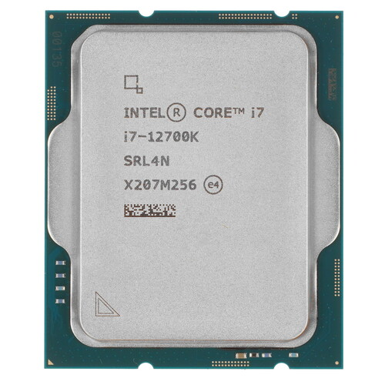

Рисунок 1 - Процессор

1. Материнская плата GIGABYTE B760 DS3H [LGA 1700, Intel B760, 4xDDR5-4800 МГц, 5xPCI-Ex16, 2xM.2, Standard-ATX];

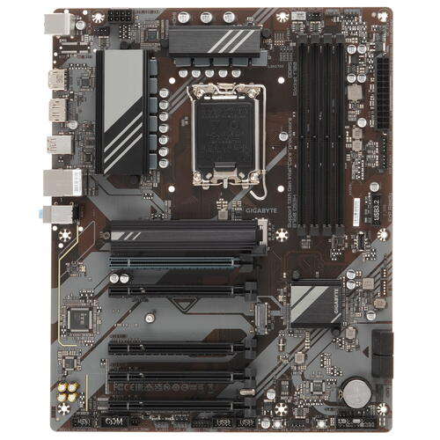

Рисунок 2 - Материнская плата

1. Корпус DEEPCOOL CK560 [R-CK560-BKAAE4-G-1] черный [Mid-Tower, E-ATX, Micro-ATX, Mini-ITX, Standard-ATX, USB 3.2 Gen 1 Type-A, USB 3.2 Gen 2 Type-C, ARGB вентиляторы, 1 x 140 мм, 3 x 120 мм];

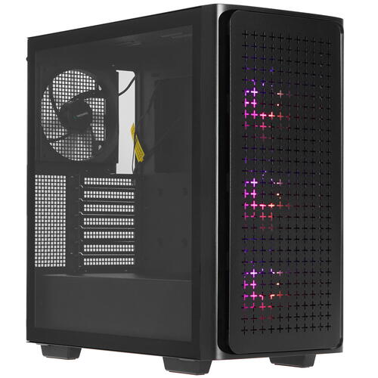

Рисунок 3 - Корпус

1. Видеокарта MSI GeForce RTX 4060 Ti VENTUS 2X BLACK OC [GeForce RTX 4060 Ti VENTUS 2X BLACK 16G OC] [PCIe 4.0 16 ГБ GDDR6, 128 бит, 3 x DisplayPort, HDMI, GPU 2310 МГц];

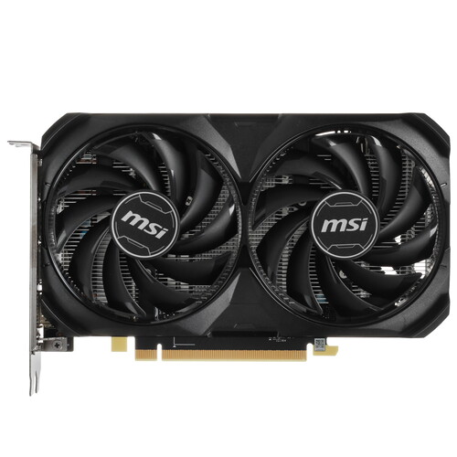

Рисунок 4 - Видеокарта

1. Система охлаждения Cooler Master MasterLiquid ML240L V2 RGB [120 мм - две секции, 3 pin, радиатор - алюминий];

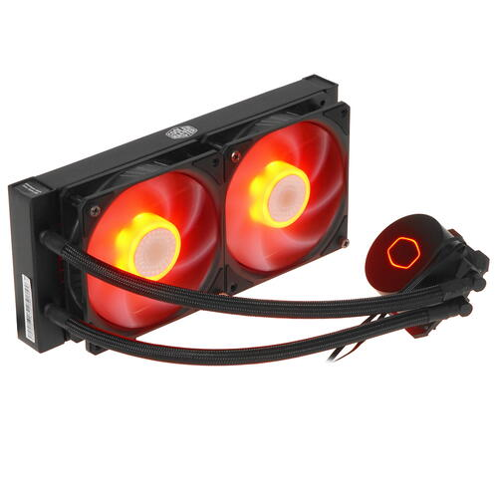

Рисунок 5 - Охлаждение

1. Оперативная память Kingston FURY Beast Black [KF548C38BBK2-32] 32 ГБ [DDR5, 16 ГБx2 шт, 4800 МГц, 38-38-38];

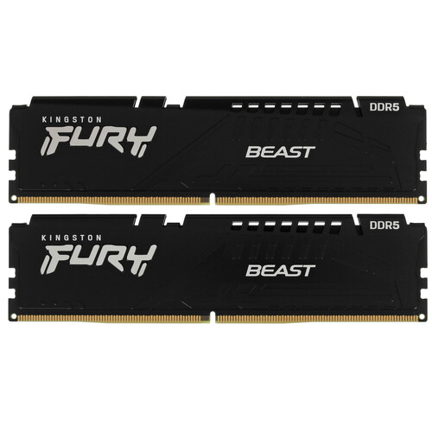

Рисунок 6 - Оперативная память

1. 1000 ГБ SSD M.2 накопитель Kingston FURY Renegade [SFYRS/1000G] [PCIe 4.0 x4, чтение - 7300 Мбайт/сек, запись - 6000 Мбайт/сек, 3 бит TLC, TBW - 1000 ТБ];

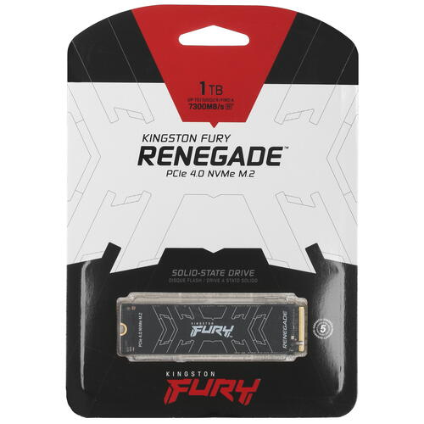

Рисунок 7 - Накопитель

1. Блок питания DEEPCOOL PQ850M [R-PQ850M-FA0B-EU] черный [850 Вт, 80+ Gold, APFC, 20+4 pin, 2 x 4+4 pin CPU, 10 SATA, 3 x 6+2 pin PCI-E];

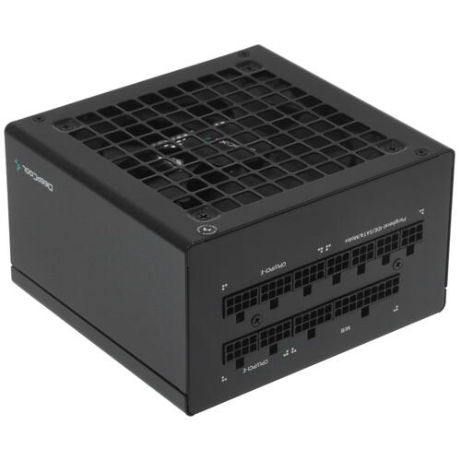

Рисунок 8 - Блок питания

1. 27" Монитор MSI MAG 27CQ6F черный [2560x1440@180 Гц, VA, LED, 5000:1, 300 Кд/м², 178°/178°, DisplayPort 1.4, HDMI 2.0b x2: 1500R, AMD FreeSync];

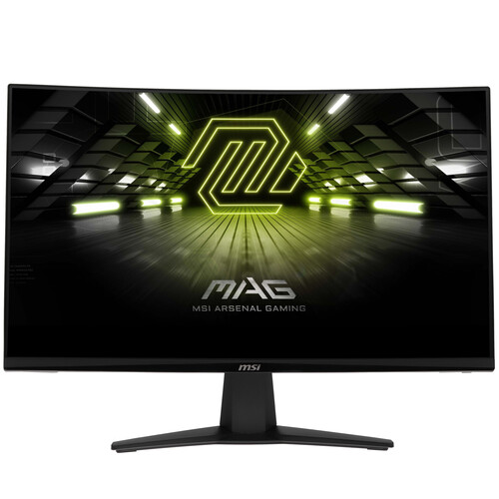

Рисунок 9 - Монитор

1. Клавиатура проводная MSI Vigor GK20 [мембранная, клавиш - 104, USB, черная];

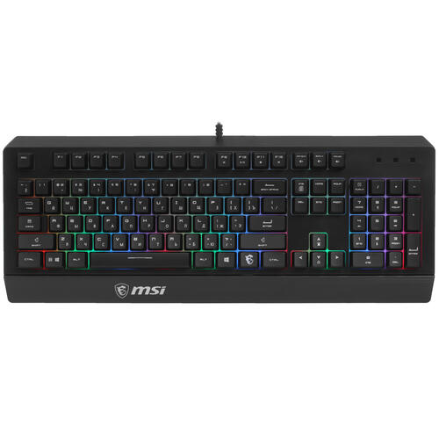

Рисунок 10 - Клавиатура

1. Мышь беспроводная Logitech G PRO X SUPERLIGHT [910-005884] черный [25600 dpi, USB Type-A, радиоканал, кнопки - 5].

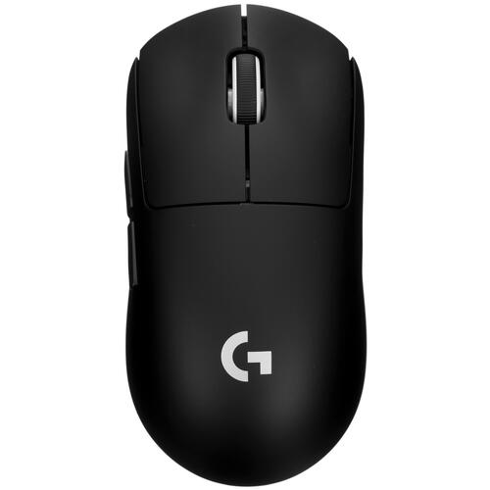

Рисунок 11 - Мышь

Сборка доступна по ссылке:

<https://www.dns-shop.ru/user-pc/configuration/f933e2eb81c8fc61/>

## Порядок сборки и разборки

### Подготовка инструментов и рабочей зоны

Перед началом сборки или разборки ПК важно подготовить рабочее пространство и необходимые инструменты:

* Инструменты:
  + Отвертка с крестообразным шлицем
  + Пинцет или антистатические щипцы для работы с мелкими деталями
  + Термопаста для установки процессора (если не предустановлена на кулере)
  + Антистатический коврик для работы с компонентами.
* Рабочая зона:
  + Выбрать хорошо освещенное и сухое место
  + Избегать ковровых покрытий и синтетических материалов, чтобы минимизировать статическое электричество.

### Сборка ПК

**Установка процессора**

Процессор должен быть установлен в соответствующий сокет материнской платы. При этом используется механизм защелкивания или крепежный рычаг. Процессоры Intel и AMD различаются по числу контактов (пинов) и типу крепления.

При установке необходимо следить за точной ориентацией процессора: на углу процессора и сокета нанесены метки, которые должны совпадать.

После установки процессора накладывается система охлаждения. Для воздушного охлаждения необходимо нанести термопасту на процессор, затем закрепить кулер.

**Установка оперативной памяти (RAM)**

Оперативная память монтируется в слоты DIMM на материнской плате. Для правильной установки модуля необходимо ориентироваться на выемку на контактах, которая должна совпадать с прорезью в слоте.

После установки модуля производится защелкивание боковых фиксаторов.

**Установка накопителей**

Твердотельные накопители (SSD) с интерфейсом M.2 закрепляются непосредственно на материнской плате с помощью винта, обеспечивая плотное соединение с шиной PCIe.

Жесткие диски (HDD) и SSD формата 2.5" или 3.5" монтируются в отсеки корпуса с помощью крепежных элементов или винтов. Они подключаются к материнской плате через кабели SATA и получают питание от блока питания.

**Монтаж материнской платы**

Материнская плата монтируется в корпус на специальные стойки, которые обеспечивают зазор между платой и корпусом. Крепление осуществляется с помощью винтов. Необходимо убедиться, что все порты материнской платы правильно выведены через заднюю панель корпуса.

Подключаются основные кабели: питание процессора (4+4 или 8-pin), основное питание материнской платы (20+4 pin), а также интерфейсные кабели для накопителей и периферийных устройств.

**Установка видеокарты**

Видеокарта устанавливается в слот PCIe на материнской плате. После правильной установки она фиксируется с помощью винта или защелки на корпусе.

Видеокарта также получает дополнительное питание через кабели 6+2 pin или 8 pin от блока питания.

**Подключение блока питания**

Блок питания закрепляется в корпусе и подключается ко всем необходимым компонентам, включая материнскую плату, видеокарту, накопители и вентиляторы.

Блок питания может иметь модульную конструкцию, позволяющую подключать только необходимые кабели для улучшения организации кабелей внутри корпуса.

**Организация кабелей и проверка системы**

Кабели внутри корпуса аккуратно фиксируются с помощью кабельных стяжек для улучшения циркуляции воздуха.

Завершающий этап сборки включает проверку всех соединений, правильность установки компонентов и подключение периферийных устройств.

### Разборка ПК

**Отключение системы от сети**

Прежде чем приступить к разборке, системный блок отключается от электропитания. Необходимо отсоединить все внешние кабели и периферийные устройства.

**Демонтаж компонентов**

Демонтаж осуществляется в обратном порядке относительно сборки. Сначала отсоединяются все кабели от блока питания, затем извлекаются видеокарта и накопители.

Процессор и оперативная память извлекаются после демонтажа системы охлаждения. Особое внимание уделяется аккуратному извлечению процессора, чтобы избежать повреждения контактов.

**Хранение компонентов**

После разборки все компоненты должны храниться в антистатической упаковке, чтобы предотвратить накопление статического электричества и защитить их от внешних воздействий.

# Заключение

В ходе данной лабораторной работы были изучены основные компоненты персонального компьютера, а также проведена их виртуальная сборка с использованием онлайн-конфигуратора. Это позволило более детально ознакомиться с характеристиками комплектующих, такими как процессор, материнская плата, оперативная память, накопители и другие элементы системы. Особое внимание было уделено соблюдению техники безопасности при работе с электронными компонентами и защите от электростатического разряда.

Выполнение лабораторной работы позволило приобрести ценные практические навыки, такие как идентификация и описание аппаратных компонентов, правильная сборка и подключение основных частей компьютера, а также обеспечение их совместимости. Эти навыки являются важной основой для дальнейшего изучения архитектуры вычислительных систем и работы с современными компьютерными устройствами.

# Литература

1. Кенин, А. М. Самоучитель системного администратора / А. М. Кенин, Д. Н. Колисниченко. — 5-е изд., перераб. и доп. — СПб.: БХВ-Петербург, 2019. — 608 с.: ил. — (Системный администратор). ISBN 978-5-9775-4028-5.
2. Меры безопасности для компонентов ПК при разборке компьютера [Электронный ресурс] // al-tm.ru. URL: http://al-tm.ru/stati/stati-po-mat.-obespecheniyu/meryi-bezopasnosti-dlya-komponentov-pk-pri-razborke-kompyutera (дата обращения: 17.09.2024).
3. Сборка и разборка системного блока компьютера [Электронный ресурс] // archive.itcon-s.com. URL: https://archive.itcon-s.com/sborka-razborka-sistemnogo-bloka-kompyutera.html (дата обращения: 17.09.2024).
4. Компоненты и периферийные устройства ПК [Электронный ресурс] // remontka.com. URL: https://remontka.com/429-pc-components-and-peripherals/ (дата обращения: 17.09.2024).
5. Как подключить блок питания: пошаговое руководство для начинающих [Электронный ресурс] // fb.ru. URL: https://fb.ru/article/507171/2023-kak-podklyuchit-blok-pitaniya-poshagovoe-rukovodstvo-dlya-nachinayuschih (дата обращения: 17.09.2024).
6. Как собрать ПК [Электронный ресурс] // ru.msi.com. URL: https://ru.msi.com/Landing/how-to-build-a-pc (дата обращения: 17.09.2024).